ПРИЛОЖЕНИЕ к решению Челябинской городской Думы от________ №________

Вносимые изменения в Правила землепользования и застройки муниципального образования «Челябинский городской округ»

Номер градо-строитель-ной зоны | Характер вносимых изменений (в границах внесения изменений) | Индекс территориальных зон
Номер градо-строитель-ной зоны | Характер вносимых изменений (в границах внесения изменений) | действующее зонирование | с учетом изменений
04 45 | - изменение границ территориальной зоны 09;  - изменение границ территориальной зоны 13 | 04 45 09 Г42  04 45 13 Д4 | 04 45 09 Г42  04 45 13 Д4

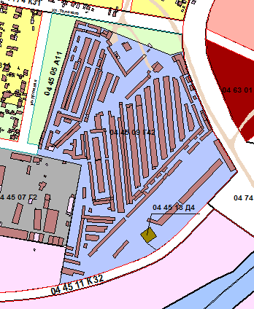

Начальник Управления  по архитектурно-градостроительному  проектированию города Челябинска,  главный архитектор | П. Д. Крутолапов

